**1.Постановка задачи:**

1. **Организационно-экономическая сущность задачи**

**Наименование задачи:** создание проекта web-сайта «Общежитие ГГПК» для использования в сети Internet и на различных web-ресурсах.

**Цель разработки:** Целью данного информационного продукта является разработка веб-сайта «Общежитие ГГПК» как информационный портал, в котором описаны:

1.Условия проживания в общежитии.

2.Фотографии условий проживания.

3.Правила общежития.

4. Данные воспитателей и заведующих общежитий.

5. Мероприятия в общежитии.

**Для достижения поставленной цели необходимо:**

- провести тщательный анализ предметной области;

- проанализировать требования к веб-сайту;

- разработать структуру и дизайн веб-сайта;

- выполнить реализацию разработанных макетов;

- провести тестирование пользовательского интерфейса.

**Назначение:** Данный интернет-портал будет использоваться в роли информационного ресурса. Основными назначениями данного веб-сайта являются:

-обогащение знаниями и информацией о новом месте жительства студентов которые поступают в ГГПК подают документы в общежития. Будущие студенты смогут посмотреть свое дальнейшее место жительство, а жильцы смогут узнать для себя полезную информацию.

**Периодичность использования:** Данный информационный продукт будет интересен: Абитуриентам ГГПК, студентам проживающим в общежитии.

**Источники и способы получения данных:**

Прямым источником будут являться жильцы общежития, работники общежития, а так же администрация колледжа.

**2.1 Функциональные требования**

Требование можно определить как подробное описание того, что должно быть реализовано. Программный продукт для использования в сети Internet и на различных web-ресурсах. «Общежитие ГГПК» должно удовлетворять следующим функциональным требованиям:

1)Веб-сайт «Общежитие ГГПК» должен отражать функциональные возможности и назначение веб-сайта;

2)Материал веб-сайта «Общежитие ГГПК» должен быть тщательно проверен на отсутствие орфографических, грамматических и стилистических ошибок;

3)Веб-сайт «Общежитие ГГПК» все целостно должен обладать простотой и интуитивностью интерфейса;

4) Веб-сайт «Общежитие ГГПК» при использовании графических объектов (видеороликов, анимированных изображений) необходимо учитывать их качество;

6) Веб-сайт «Общежитие ГГПК» должен включать в себя дополнительные материалы (справочники, нормативные документы и т.д.);

**Входная, выходная условная постоянная информация**

Входной информацией будет являться поиск информации на сайте, а выходной результат поиска (Важная информация в общежитии, фото с различных мероприятий, объявления, данные воспитателей и заведующих общежитий).

**Эксплуатационные требования**

**Требования к применению:**

помогает больше получить знаний и информации о дальнейшем месте проживания абитуриентов, и получить необходимую информацию студентам живущим в общежитии.

**Требования к реализации:**

Для реализации статических страниц и

шаблонов должны использоваться языки HTML и CSS. Для реализации

интерактивных элементов клиентской части должны использоваться языки JavaScript. Для реализации динамических страниц должен использоваться язык PHP.

**Требования к надежности:**

Система может быть недоступна не более

чем 24 часа в год. У администратора сайта должна быть возможность

выгрузить и загрузить копию сайта.

**Требования к интерфейсу:**

При разработке сайта должны быть

использованы преимущественного синие, серые бежевый оттенки (#5D5C61 - #379683 - #7395AE - #557A95 - #B1A296). Основные разделы сайта должны быть доступны с первой страницы. Главным объектом сайта будет баннер, на котором будет минимально представлено содержание сайта. Сайт должен адаптироваться под компьютер, телефон и планшет.

**Требования к хостингу:**

-Поддерживает 1С-Битрикс, WordPress, Joomla!, Drupal и любые другие CMS;

-Круглосуточный мониторинг серверов 24/7: сбои устраняются раньше, чем их можно заметить;

- Объем дискового пространство 8Гб;

-Эффективная защита от спама и взлома;

-Базы данных хранятся на SSD-дисках;

-Максимальный размер базы данных - 2 Гб;

-Все данные проходят через процедуру ежедневного резервного копирования. Копии хранятся в течение 20 дней;

-Поддержка MySQL, Python, PHP, Ruby, Node.js.

**2.2Проектирование**

**Выбор модели жизненного цикла**

Таблица 1 - Требования



Таблица 2 – Команда разработчиков проекта



Таблица 3 – Коллектив пользователей



Таблица 4 – Тип проекта и риски



**Вывод:** В результате предоставленного опроса было выявлено что для разработки игрового приложения «Каркассон» подходит «Спиральная» модель разработки.

**3 Инструменты разработки:**

При разработке сайта для общежития Гродненского политехнического колледжа на Tilda, использовались следующие инструменты и ресурсы:

**3.1 Tilda (Онлайн-платформа для создания сайтов):**

Визуальный редактор Tilda: Успешно использовал визуальный редактор Tilda для создания удобного и интуитивно понятного интерфейса сайта общежития Гродненского политехнического колледжа.

**3.22 Графические инструменты:**

Adobe Photoshop, Canva или другие инструменты: Применил для создания и редактирования графики, включая логотипы и изображения, чтобы придать сайту профессиональный и привлекательный внешний вид.

**3.3 SEO-инструменты:**

Google Analytics: Активно использую для отслеживания посещаемости, анализа поведения пользователей и коррекции стратегии контента на основе данных.

Google Search Console: Регулярно мониторю индексацию и работаю над оптимизацией сайта для лучшей видимости в поисковых результатах.

**3.4 Формы обратной связи:**

Формы Tilda: Интегрировал формы обратной связи для удобства взаимодействия студентов с общежитием, обеспечивая эффективный прием запросов и заявок.

Социальные сети:

Интеграция с социальными сетями: Добавил кнопки и виджеты для прямой связи с официальными страницами общежития в социальных сетях, повышая активность в онлайн-сообществе.

**3.5 Хостинг:**

Платный тариф на Tilda: Перешел на пробный платный тариф на Tilda, чтобы расширить функциональность и обеспечить дополнительные возможности, такие как использование собственного домена.

**4. Руководство программиста для Сайта Общежития Гродненского Политехнического Колледжа на Tilda**

Содержание

Настройка и Визуальное Оформление

1.1 Вход в панель управления Tilda

1.2 Навигация по интерфейсу редактора

1.3 Применение изменений и публикация

Использование Дополнительного Кода

2.1 Внедрение HTML-кода

2.2 Добавление пользовательских стилей с использованием CSS

2.3 Интеграция пользовательских скриптов с помощью JavaScript

SEO и Аналитика

3.1 Интеграция Google Analytics

3.2 Оптимизация метатегов для поисковых систем

3.3 Мониторинг с помощью Google Search Console

Формы Обратной Связи

4.1 Добавление и настройка форм Tilda

4.2 Настройка уведомлений и обработка данных форм

Интеграция с Социальными Сетями

5.1 Добавление кнопок и виджетов социальных сетей

5.2 Активация автоматической публикации на соцсети

Мобильная Адаптация

6.1 Проверка мобильной версии визуального редактора

6.2 Оптимизация блоков для мобильных устройств

Тестирование и Оптимизация Производительности

7.1 Использование Google PageSpeed Insights для анализа

7.2 Применение оптимизаций для ускорения загрузки

Бекапы и Безопасность

8.1 Настройка регулярных бекапов

8.2 Обеспечение безопасности с помощью паролей и других методов

Платные Опции и Расширенные Возможности

9.1 Переход на платный тариф для использования собственного домена

9.2 Использование дополнительных функций на платформе

10. Интеграция с CRM (Customer Relationship Management)

10.1 Выбор CRM-системы: Определите необходимые функциональности и выберите CRM, которая лучше всего соответствует потребностям управления взаимоотношениями с клиентами для общежития.

10.2 Получение API-ключей: Зарегистрируйтесь в выбранной CRM и получите необходимые API-ключи для интеграции с вашим сайтом.

10.3 Интеграция форм обратной связи: Настройте формы обратной связи на сайте для автоматической отправки данных в CRM, обеспечивая эффективное управление запросами и заявками.

10.4 Синхронизация данных: Реализуйте синхронизацию данных между вашим сайтом и CRM, чтобы обеспечить актуальность информации о студентах и их проживании.

10.5 Мониторинг и отчетность: Настройте отслеживание взаимодействия студентов с сайтом и общежитием в CRM, что обеспечит более эффективное управление данными и отчетность по активности.

**5. Руководство пользователя: Личный кабинет Сайта Общежития Гродненского Политехнического Колледжа**

Добро пожаловать в личный кабинет Сайта Общежития Гродненского Политехнического Колледжа! Ниже представлено руководство, чтобы помочь вам максимально эффективно использовать возможности сайта.

1. Вход в Личный Кабинет

Перейдите на главную страницу сайта.

Нажмите на кнопку "Войти" в верхнем правом углу.

Введите свой логин и пароль, предоставленные при регистрации.

Нажмите "Войти" и вы будете перенаправлены в ваш личный кабинет.

2. Регистрация Личного Кабинета

Если у вас нет учетной записи, нажмите на кнопку "Регистрация" рядом с формой входа.

Заполните необходимые поля, следуя указаниям.

Подтвердите регистрацию через электронную почту, если требуется подтверждение.

3. Просмотр Видео о Колледже

В личном кабинете нажмите на вкладку "Видео о Колледже".

Выберите интересующее вас видео из доступных опций и наслаждайтесь просмотром.

4. Навигация по Вкладкам

Используйте меню в личном кабинете для перехода по разделам "О Колледже", "Общежитие", "Вопросы и Ответы", "Контакты" и др.

На каждой вкладке вы найдете информацию, соответствующую выбранной теме.

5. Задать Вопрос

На вкладке "Вопросы и Ответы" нажмите на кнопку "Задать Вопрос".

Заполните форму с вашим вопросом.

Нажмите "Отправить", и ваш вопрос будет отправлен для обработки.

6. Оставить Заявку на Заселение

На вкладке "Общежитие" найдите раздел "Заявка на Заселение".

Заполните необходимые данные в форме.

Нажмите "Отправить", и ваша заявка будет передана для рассмотрения.

7. Обратная Связь

На каждой вкладке сайта присутствует кнопка "Обратная Связь".

Нажмите на нее, чтобы оставить свои впечатления, предложения или замечания.

Мы ценим ваше мнение!

8. Отображение на Карте

Перейдите на вкладку "Контакты" или "Общежитие".

Используйте карту для просмотра местоположения учебного заведения и общежития. Вы можете масштабировать карту и получить дополнительную информацию.

**6.Тестирование и отладка ПО**

|  |  |  |  |  |  |  |  |  |
| --- | --- | --- | --- | --- | --- | --- | --- | --- |
| № | Требования | Модель приложения | Приоритет | Type | Краткое заглавие теста | Шаги для выполнения | Ожидаемые результаты | Статус |
| 1 | 1 | Файл сайта | Средний | Critical path Test | Проверка функционала кнопки «Вход» | Нажать на кнопку  «Вход» | Открытие формы инициализации | Пройден |
| 2 | 1 | Файл сайта | Средний | Critical path Test | Проверка функционала кнопки «Регистрация» | Нажать на кнопку «Регистрация» | Открытие формы Регистрация | Пройден |
| 3 | 1 | Файл сайта | Средний | Critical path Test | Проверка функционала Записи на заселение | 1.Заполняемость полей  2. нажать на кнопку «Отправить» | Данные человека введены в базу данных | Пройден |
| 4 | 2 | Файл сайта | Средний | Critical path Test | Проверка функционала Запроса че рез кнопку «Задать вопрос» | 1. Проверка таблицы  2. Заполнение формы | 1. Происходит переход на другую форму  2. Данные приходят на БД ВОПРОС | Пройден |
| 5 | 1 | Файл сайта | Средний | Critical path Test | Проверка функциональности блока новостей и их кнопки | Проверка функциональности кнопок | Открытие сайта с новостями | Пройден |
| 6 | 2 | Файл сайта | Средний | Critical path Test | Проверка функционала  Запроса через кнопку «Связаться» | 1. Нажать на кнопку «Связаться»  2. Написать свои данные и оставить комментарий 3. Нажать на кнопку «оставить отзыв» | 1. Происходит переход на другую форму  2. Данные приходят на БД СВЯЗЬ | Пройден |
| 7 | 1 | Файл сайта | Средний | Critical path Test | Проверка функциональности кнопки «Показать на карте» | Нажать на кнопку «Далее», когда забито нужное количество голов | Открытие экрана с итоговыми результатами матча | Пройден |
| 8 | 1 | Файл приложения | Средний | Critical path Test | Возвращение в главное меню | Нажать на кнопку «Главное меню» | Открытие предыдущих экранов | Пройден |
| 9 | 1 | Файл приложения | Средний | Critical path Test | Адаптация сайта под различные устройства | Открытия сайта на разных устройствах | Сайт выглядит корректно на всех устройствах | Не пройден |

**Итоги теста**

При проведении тест-кейсов всех функций можно сделать вывод, что ошибкой является не пройденный тест адаптации интерфейса под разные устройства, все остальные тест-кейсы проведены успешно.

Приложение A

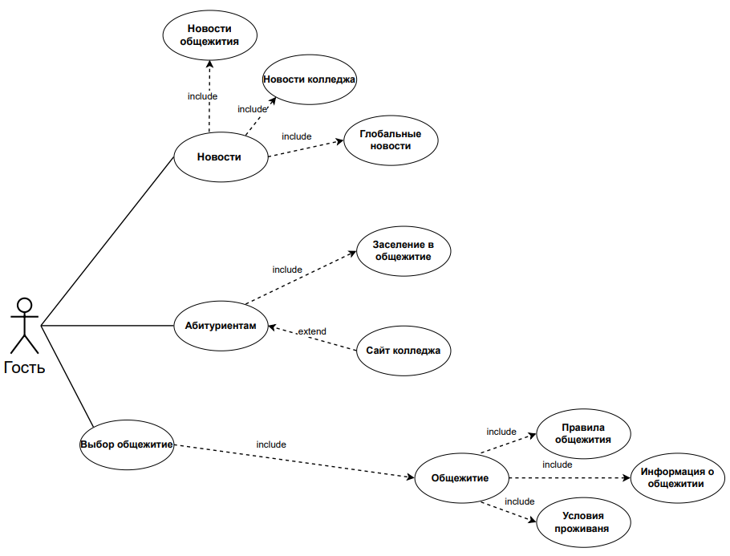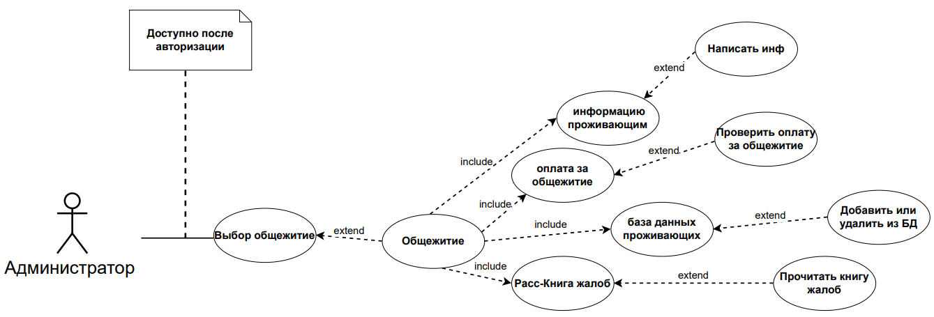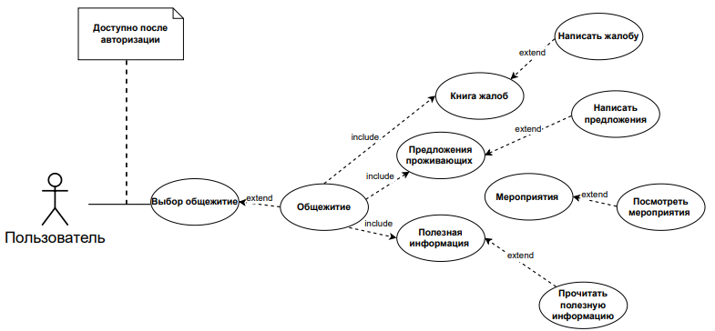

Рисунок A.1 — Диаграмма вариантов использования

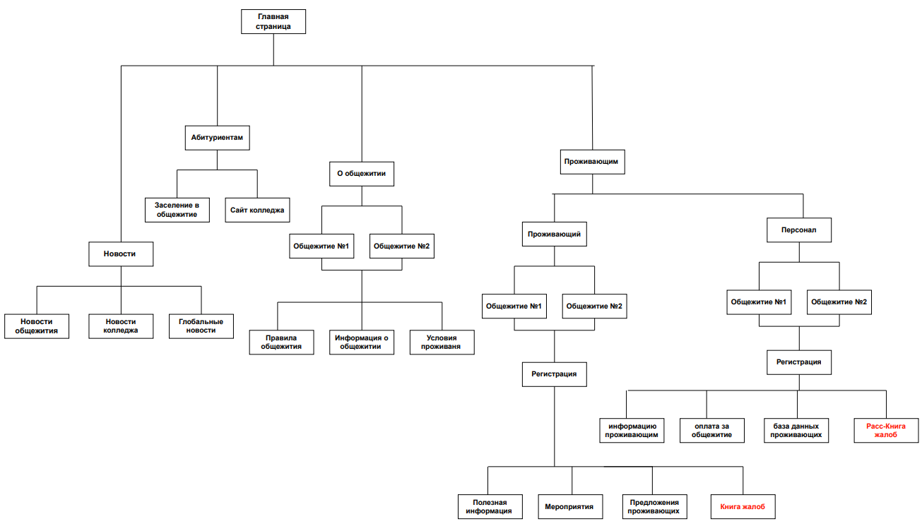

Рисунок Б.2 — Структура главного меню

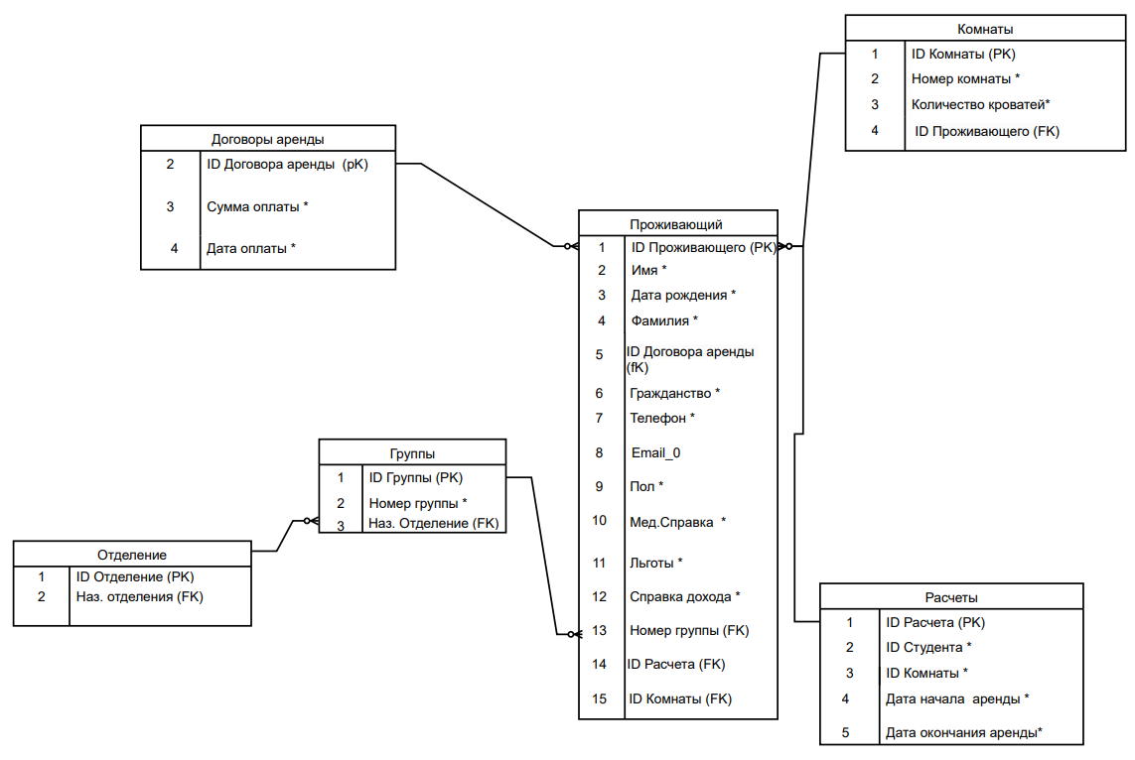

Рисунок В.3 — Модель данных

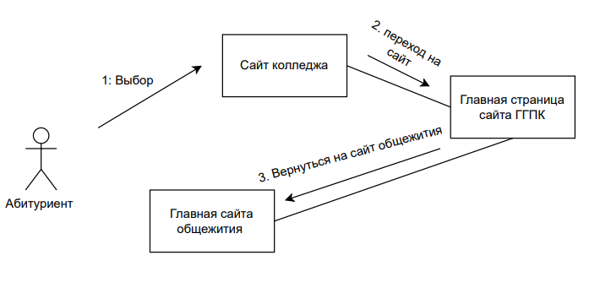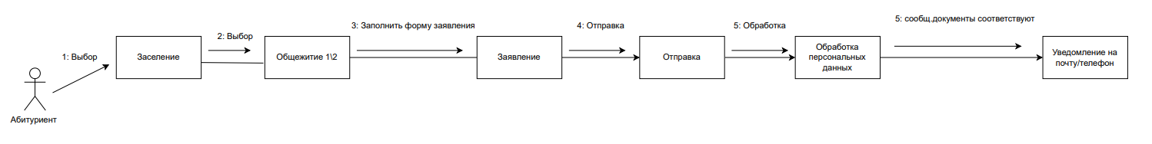

Рисунок Г.4 — Диаграмма объектов

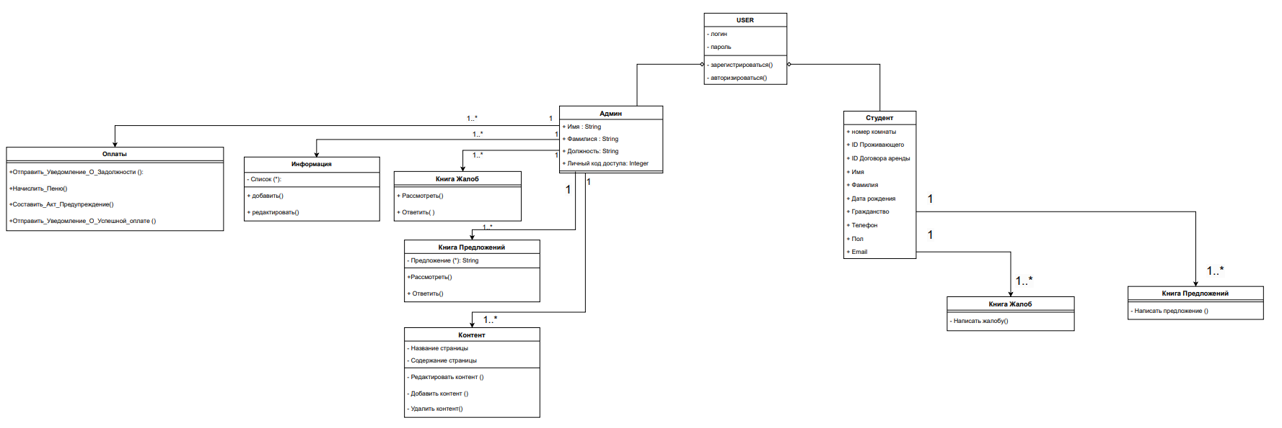

РисунокД.5 — Диаграмма классов

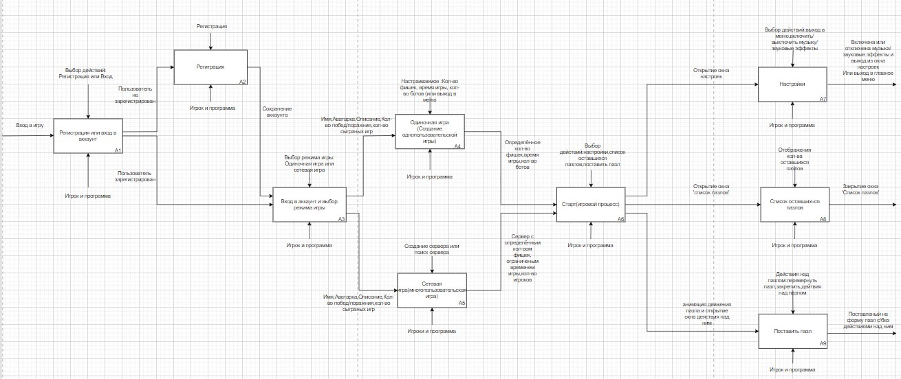

Рисунок Ж.6 — Функциональная модель

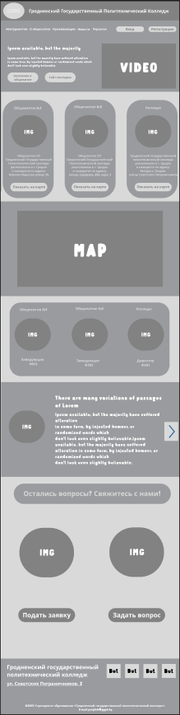

Рисунок З.7 — Проектирование пользовательского UI интерфейса

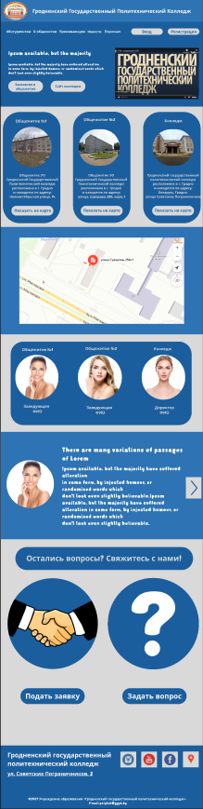

Рисунок З.8 — Проектирование пользовательского UI интерфейса

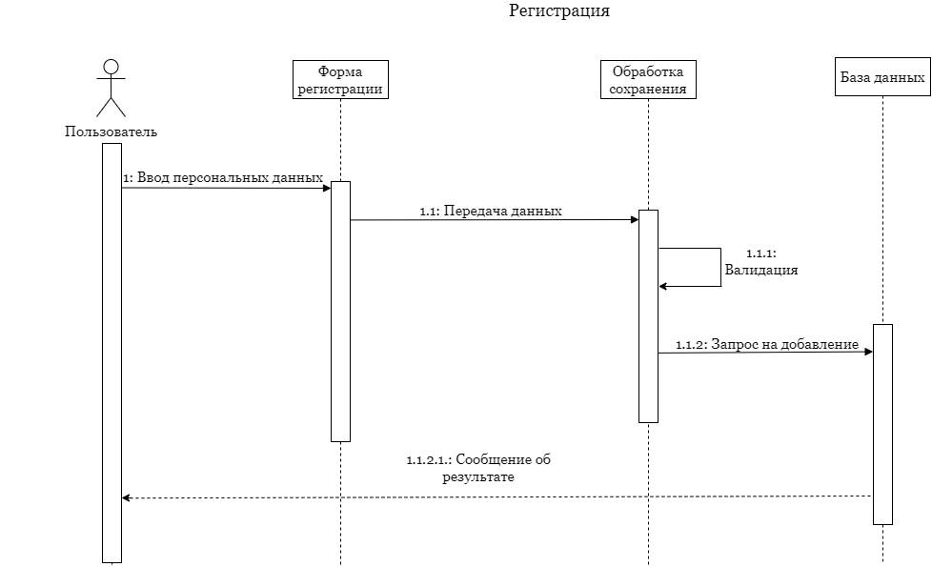

Рисунок З.7 — Диаграмма последовательности (Регистрация)

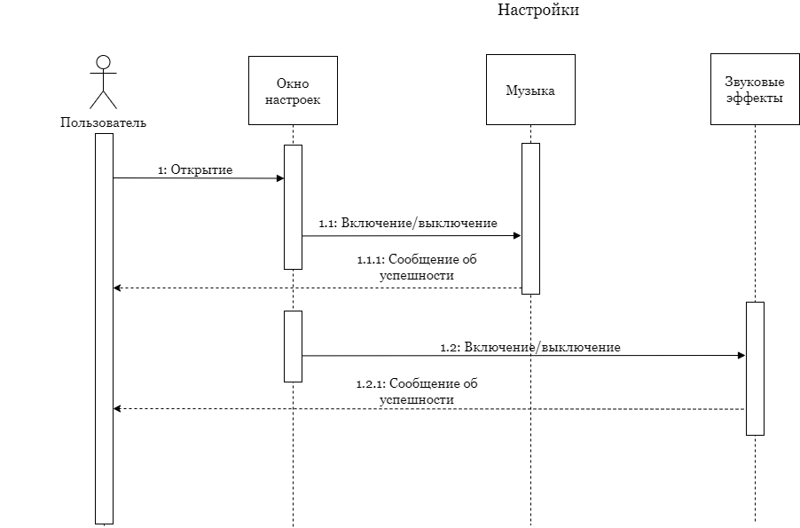

Рисунок Ё.8 – Диаграмма последовательности (Настройки)

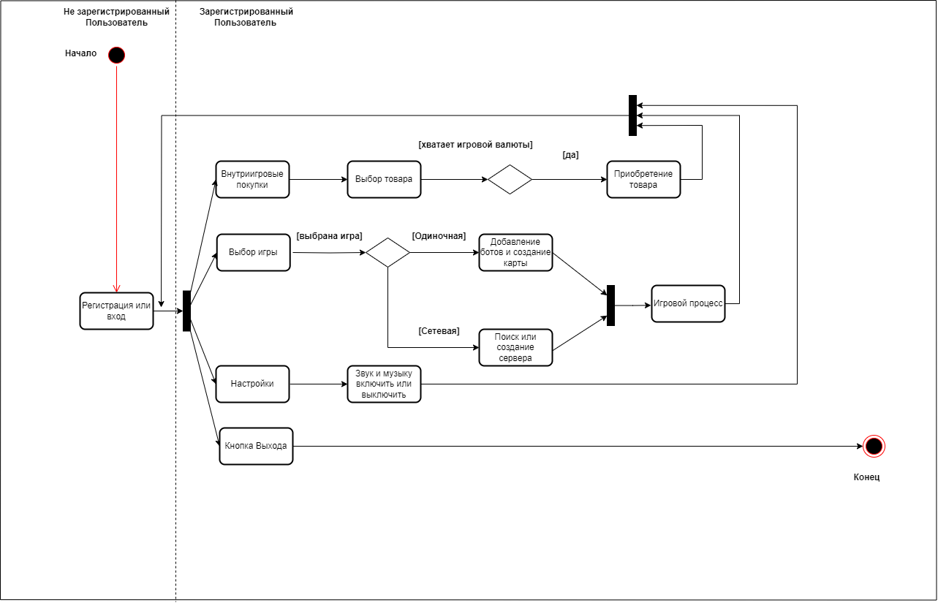

Рисунок К.9 — Диаграмма деятельности